LAPORAN PRAKTIKUM

WORKSHOP SISTEM INFORMASI WEB SERVER (TIF330805)
SEMESTER III



Acara 6

Nama:
Mochammad Syifaul Qulub

NIM: E41250219

PROGRAM STUDI DILUAR KAMPUS UTAMA (PSDKU) TEKNIK INFORMATIKA KAB. NGANJUK
JURUSAN TEKNOLOGI INFORMASI POLITEKNIK NEGERI JEMBER TAHUN 2026

- Tugas
  - Susun folder sesuai struktur di atas.
  - Buat AuthController dengan method loginForm, login, logout.
  - Buat form login sederhana.
  - Simulasikan login sukses dengan hardcode username/password dulu (nanti diganti database).
  - Pasang AuthMiddleware pada route /dashboard dan /mahasiswa.
  - Uji: akses /mahasiswa tanpa login harus redirect ke /login.

- Tugas Mandiri
  - Tambahkan flash message: setelah login sukses, tampilkan alert "Selamat datang, Admin" di dashboard. Setelah logout, tampilkan "Anda telah logout".

- Folderisasi
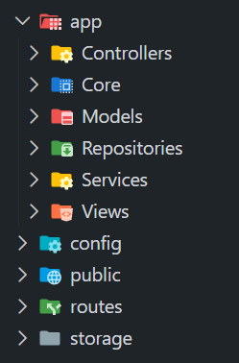

- Kode Program
  - AuthController
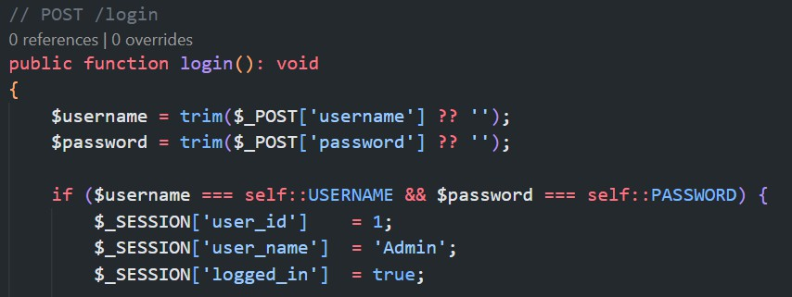

  - Form login
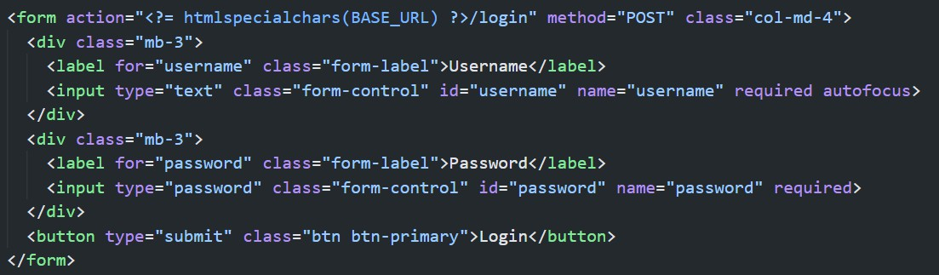

  - Hardcode username dan password
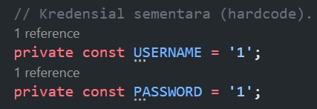

  - AuthMiddleware
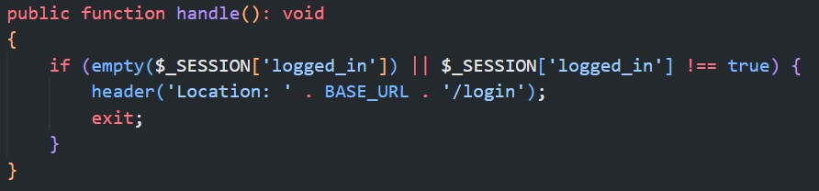

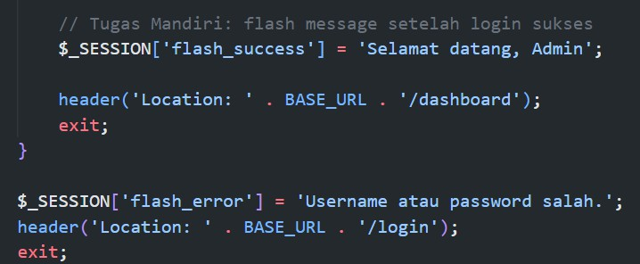

- Testing
  - Login sukses
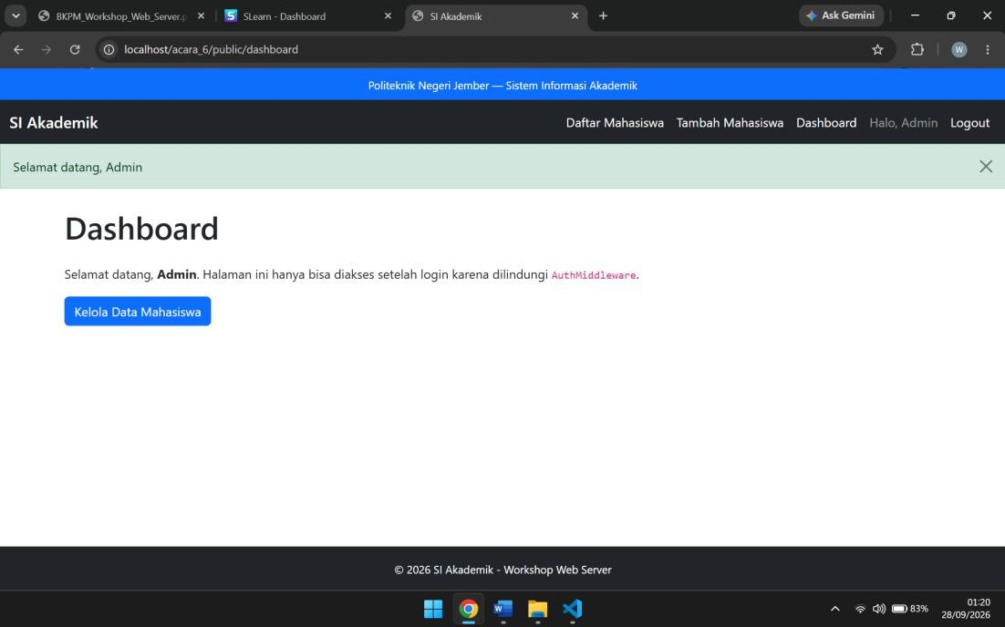

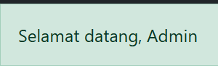
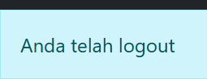

  - Akses tanpa login
